**29.05. klasa 2bu**

**Piątek**

**Dzień dobry !**

**Edukacja informatyczna**

W programie PAINT zaprojektuj okładkę do własnego pamiętnika. Wykorzystaj poznane narzędzia.

**WF**

Dzień dobry! Zapraszam Was do wspólnego tańca. Dzisiaj część trzecia. Spróbujcie zatańczyć całość.

Dobrej zabawy!

p. Roletta

[**https://youtu.be/F-FuG3so3Jw**](https://youtu.be/F-FuG3so3Jw)

**Edukacja plastyczna**

1. **Mój pamiętnik -** przygotuj materiały plastyczne do wykonania pamiętnika. Pomyśl, jak wykonasz własny pamiętnik, w którym zapiszesz poznane w czasie wakacji wierszyki  
    i wspomnienia. Wykonuj pamiętnik wg własnego pomysłu.

**Edukacja polonistyczna**

1. Proponuję Ci wysłuchanie bajki muzycznej „Plastusiowy pamiętnik”(czas 46 min)

<https://www.youtube.com/watch?v=fb6vnqYC7Kw>

Opowiedz rodzicom lub rodzeństwu jedną z przygód Plastusia.

1. Otwórz ćwiczenia **Piszę** str. 54 – 55. Wykonaj zadania zgodnie z poleceniami.

**Edukacja matematyczna**

1. 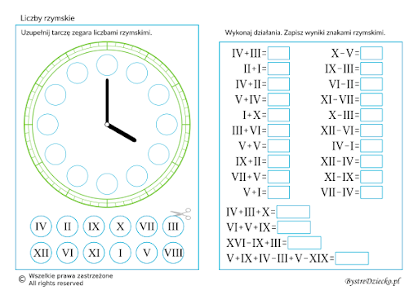Wykonaj zadania z karty pracy. Jeśli nie masz drukarki przepisz działania do zeszytu  
    z matematyki.

Powodzenia.

Elżbieta Trubiłło

Język angielski

Dzień dobry,

dzisiaj poznacie nazwy elementów krajobrazu. Spójrz na poniższe obrazki. Jeżeli masz dostęp do eDesk wysłuchaj nagrania nr 2 z płyty nr 3.

   

river – rzeka forest - las mountain - góra field – pole lake -jezioro



town - miasto

W celu zapamiętania wyrazów, rysuj w powietrzu kształt wybranego elementu krajobrazu i podaj jego nazwę.

p. Olga Kaleta